Bài tập trước: Bài 8 trang 167 Lí 11 đã giúp các em cách tính chiều sâu khi thực hiện truyền ánh sáng giữa hai môi trường, bài tiếp theo chúng ta cùng làm bài tập về tính góc tới khi tia sáng chiếu tới trên mặt của một hình lập phương.
Câu hỏi
Một tia sáng được chiếu đến điểm giữa của mặt trên một khối lập phương trong suốt, chiết suất n = 1,50 (Hình 29.6). Tính góc tới i lớn nhất để tia khúc xạ vào trong khối còn gặp mặt đáy của khối.
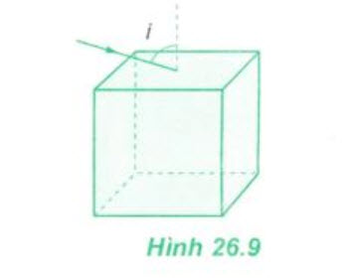

Giải bài 9 trang 167 SGK Vật lí lớp 11
Góc khúc xạ lớn nhất khi tia khúc xạ qua đỉnh của mặt đáy:
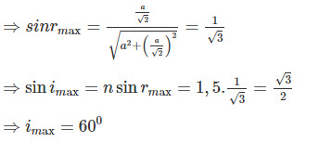
Vậy góc tới i lớn nhất để tia khúc xạ vào trong khối còn gặp mặt đáy của khối là 60⁰

